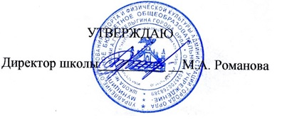«25» августа 2023 год

ТЕМЫ ПЕДАГОГИЧЕСКИХ СОВЕТОВ
на 2023-2024 учебный год

№ п/п | Тема педагогического совета | Сроки  проведения | Ответственный
1. | 1. Анализ работы школы за 2022-2023 учебный год.  2. Анализ государственной итоговой аттестации выпускников.  3. Обсуждение и принятие новых нормативно – правовых актов, регламентирующих организацию образовательного процесса.  4. Утверждение плана работы школы на 2023-2024 учебный год (утверждение образовательных программ, рабочих программ, учебно-производственного плана). | Август  2023года | Директор ОУ М.А. Романова
2 | 1. Освоение педагогами компетенций по формированию функциональной грамотности в условиях внедрения обновлённых ФГОС ООО, СОО.  2. Итоги адаптационного периода учащихся 1, 5 классов.  3. Результаты обучения учащихся (итоги 1 четверти). | Ноябрь  2023 года | Зам директора по УВР  Барсукова Н.В.  Методисты  Новикова С.Ю.  Гринева Е.А.
3. | 1. Деятельностный подход в формировании функциональной грамотности обучающихся.  2. Результаты обучения учащихся (итоги 2 четверти)  3. Современные требования к уровню педагогической компетенции учителя. | Январь  2024 года | Директор ОУ  Романова М.А.,  Зам директора по УВР  Барсукова Н.В.  Методист  Гринева Е.А.
4. | 1. Новая система воспитания в действии. Отчет о деятельности советника директора по воспитанию.  2. Результаты обучения учащихся (итоги 3 четверти). | Март  2024 года | Зам директора по ВР Калашникова Н.В.
5. | 1. Анализ работы школы за 2023/2024 учебный год.  2. О переводе учащихся 1 -8, 10 классов.  3. Организация летнего отдыха. | Май  2024 года | Администрация ОУ.
6. | Итоги промежуточной аттестации за 2023-2024 уч.год. | Май  2024 года | Администрация ОУ.
7. | Результаты государственной итоговой аттестации за 2023-2024 уч.год. | Июнь  2024 год | Администрация ОУ.

